仿制设计师网站 ignordone.space
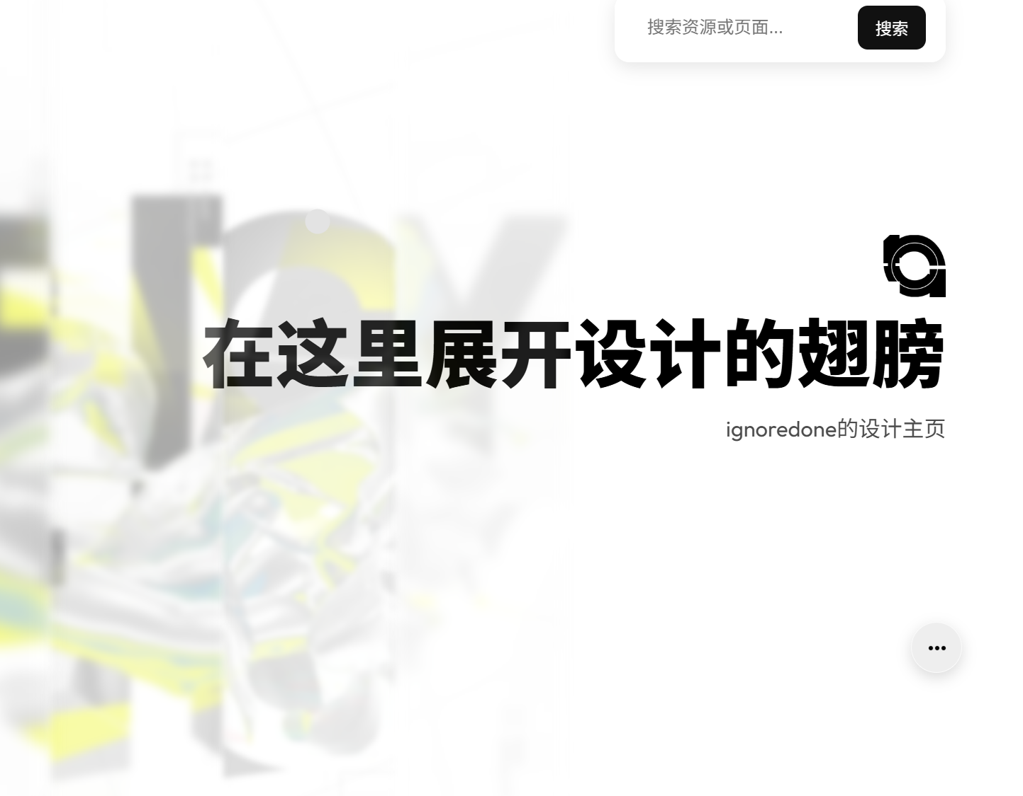
主要元素描述
图片背景
中间大号文字,小字副标题
右上角搜索框及搜索按钮
左侧中部由组件栏（内有4个按钮）
右下角了解更多按钮
页内鼠标重绘为浅灰色圆形,与可交换按钮接触变幻为填充圆形
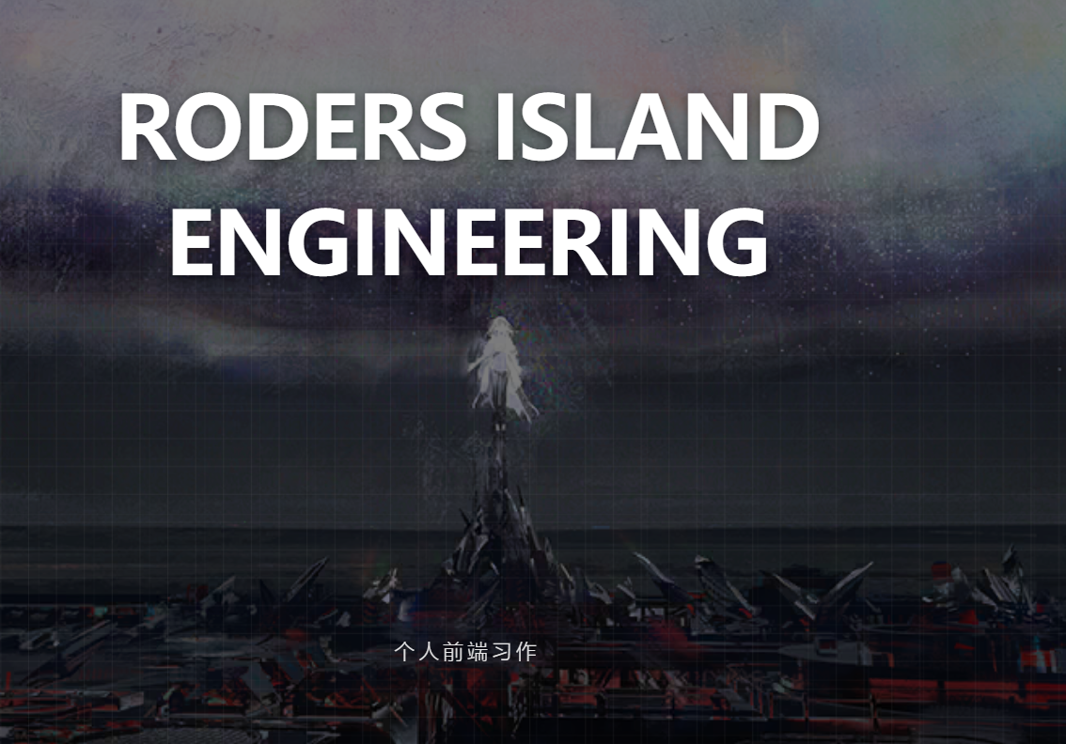
页面样式
矢量icon
圆角矩形，毛玻璃
圆形
图片背景被树状栅格加浅度不透明波动变幻

创建页面骨架元素
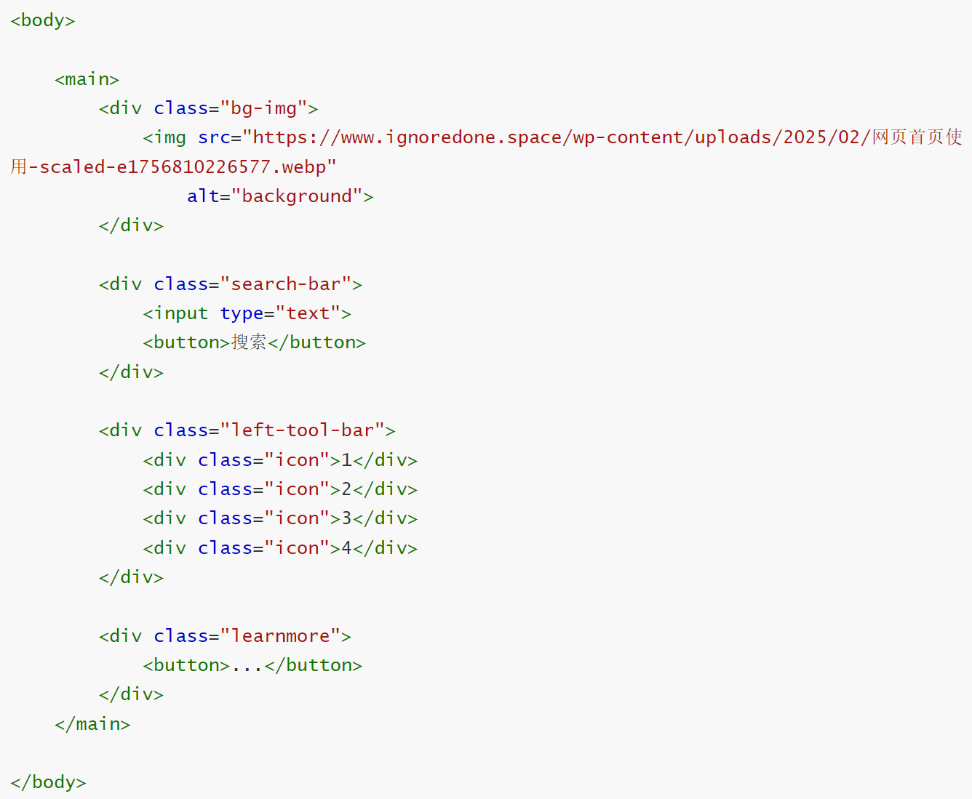
1,2,3,4暂时没有设计功能。
个人about信息 表格形式 位于head元素下，默认显示，点击其他位置消失，点击about按钮重新显示 学号,兴趣,梦想,理念...
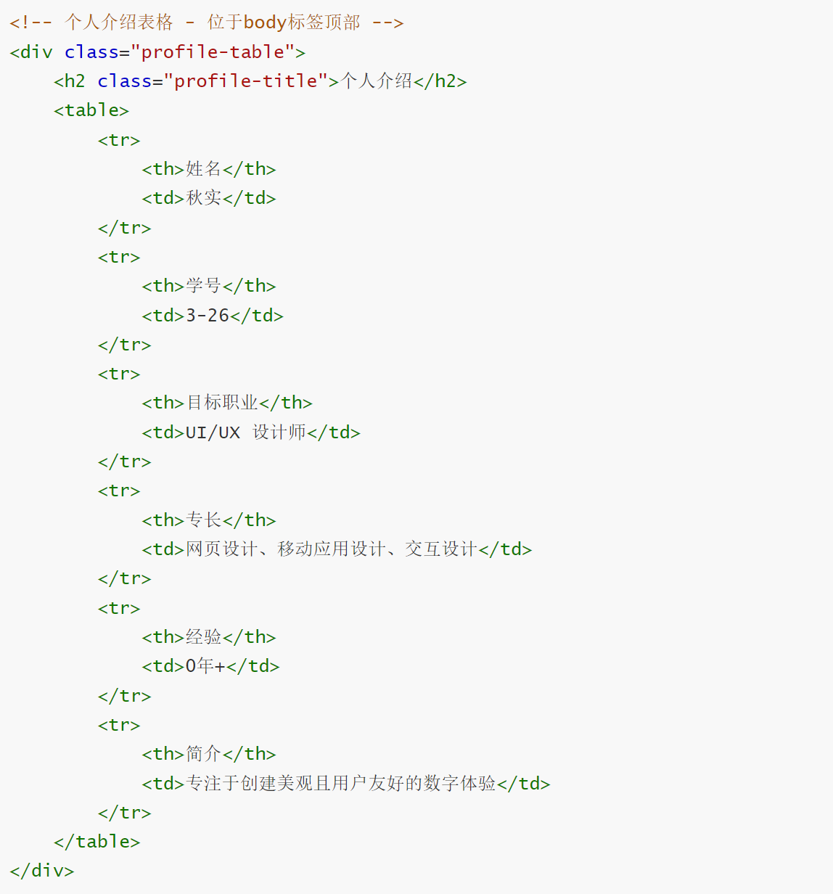
设计样式
实现毛玻璃效果，半透明背景，圆角边框，居中定位，响应式表格
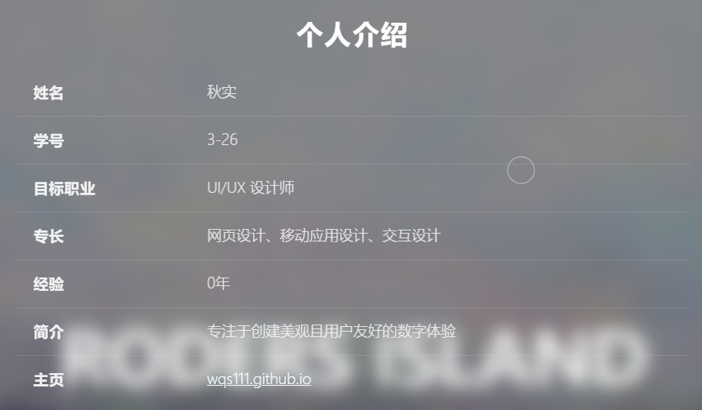
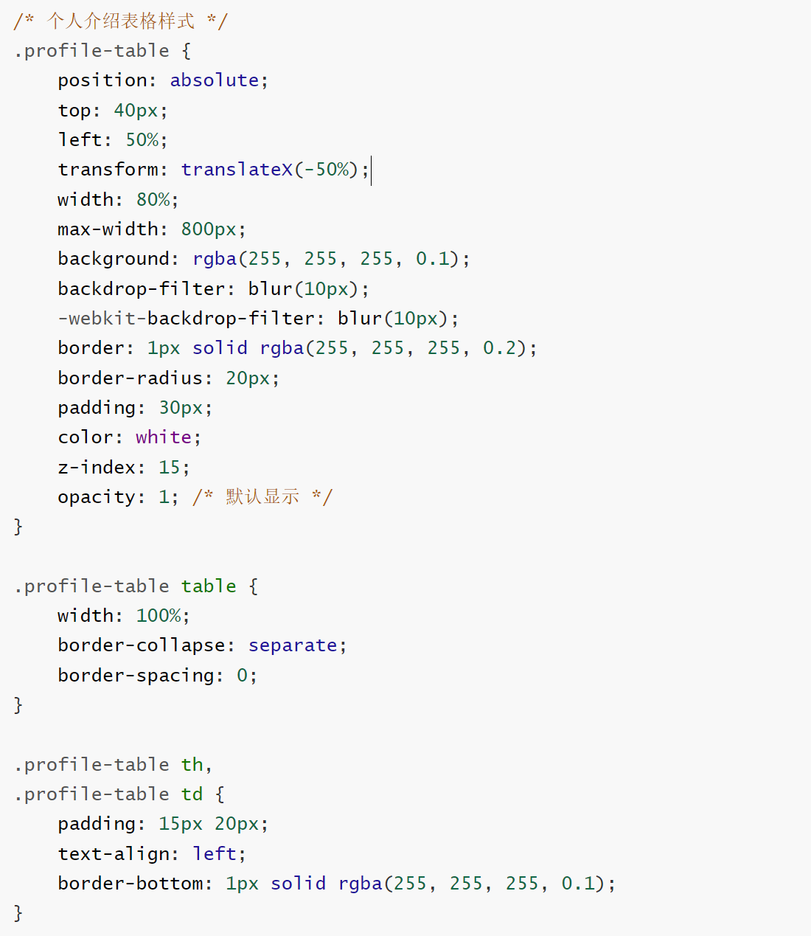
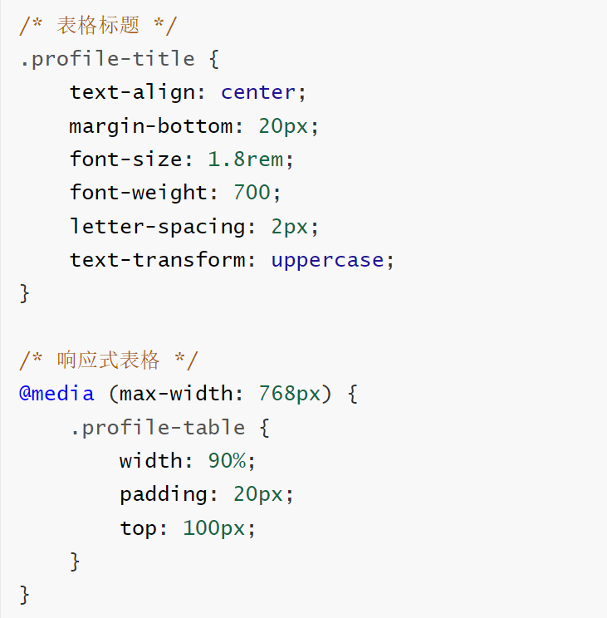
标题的淡入动画
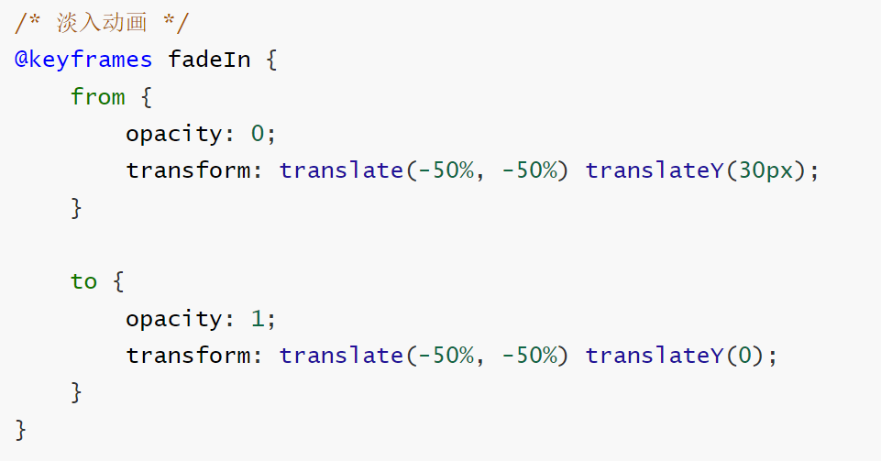
使用简单的JavaScript实现按钮的交互，点击显示表格
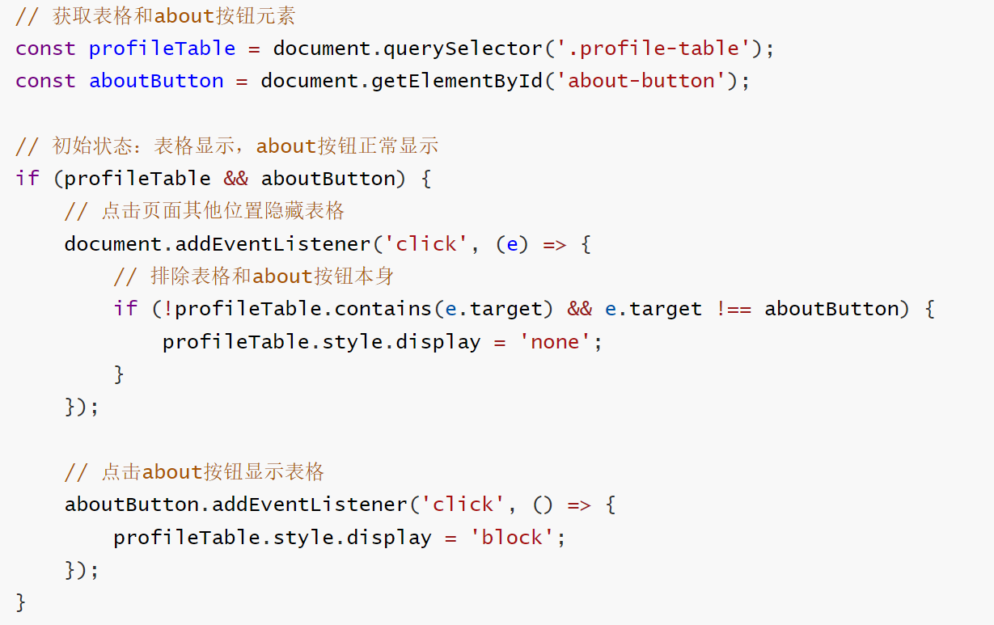
设置合适的 position: absolute 和 z-index 值，确保表格在正确的位置显示，不会被其他元素遮挡。

